**Дата:** 03.06.22

**Клас:** 3 – Б

**Предмет:** *Математика*

**Вчитель:** Лисенко О. Б.

**Тема: *Письмове додавання і віднімання трицифрових чисел. Письмове ділення на одноцифрове число. Розв’язування задач.***

**Мета**: удосконалювати навички розв’язування задач; розвивати обчислювальні навики, логічне і критичне мислення, уяву, увагу, спостережливість, вміння аналізувати і робити висновки; виховувати інтерес до предмета; вміння співпрацювати; виховувати любов до природи і бережливе ставлення до всього живого.

**Хід уроку**

***Користуйтеся презентацією під час опрацювання даної теми уроку або відео уроком за посиланням:***

***В кінці презентації за слайдом ви можете перевірити правильність виконання завдань.***

**1. Організаційний момент.**

***Приготуйте, будь ласка, все, що потрібно для уроку: підручник, зошит, ручку, олівці, лінійку, чернетку.***

***Старанно працюйте. Не забувайте робити хвилинки відпочинку та релаксації під час уроку.***

**2. Актуалізація опорних знань**

**1) №718 Усний рахунок .**

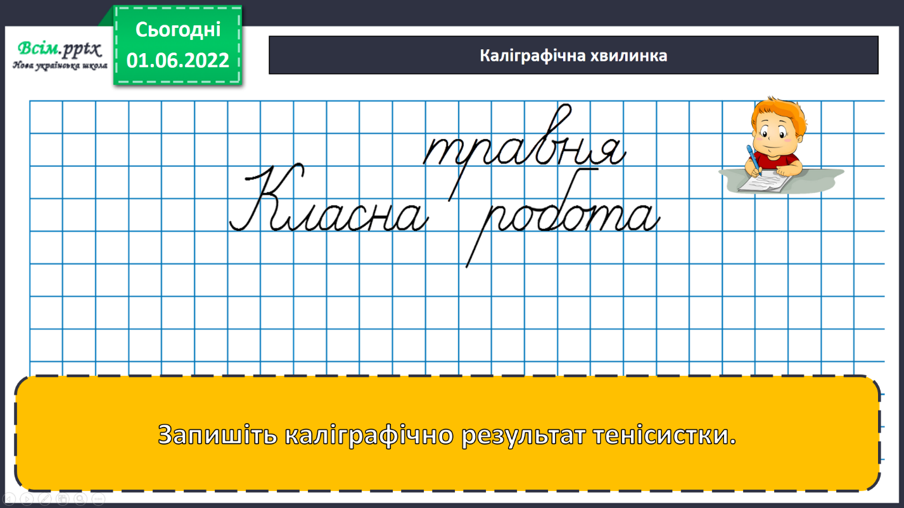***2) Каліграфічна хвилинка. Запишіть каліграфічно відповіді, що отримали, виконуючи УСНИЙ РАХУНОК.***

**3. Повідомлення теми уроку.**

**-*Сьогодні на уроці ми повторимо письмове додавання і віднімання трицифрових чисел, ділення на одноцифрове число. Будемо розв’язувати задачі.***

**4. Контроль, корекція і закріплення знань.**

**1) №719 *Обчисли приклади.***

***600 : 5 = 600 : 50 = 600 : 5 ∙ 6 = 600 : 5 : 20 =***

***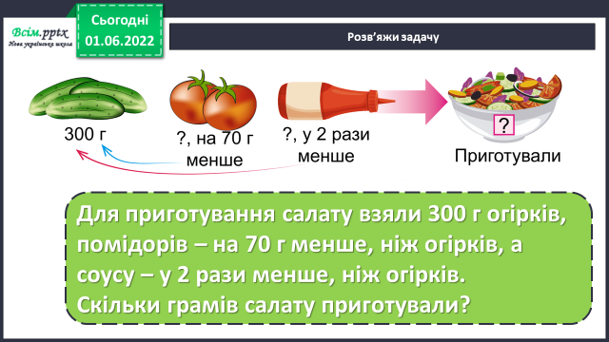*2) №720 *Розв’яжи задачу.***

***Міркування:***

*1) Скільки помідорів взяли для приготування салату?*

*2) Скільки взяли соусу?*

***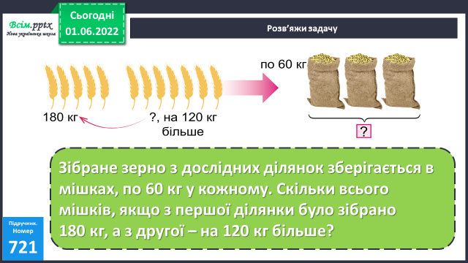*3) №721 *Розв’яжи задачу.***

***Міркування:***

*1) Скільки кілограмів зерна зібрали з ІІ ділянки?*

*2) Скільки зерна зібрали всього з 2 ділянок?*

*3) Скільки всього потрібно мішків?*

**5.** **Підсумок.**

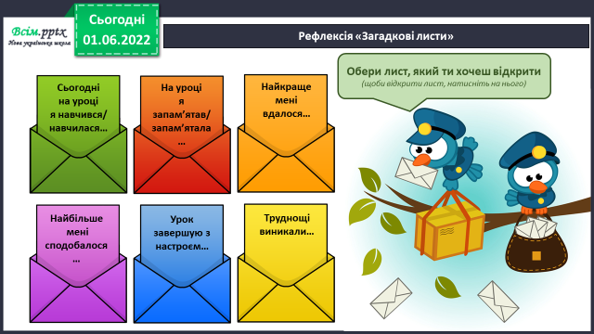**1) Вправа «Загадкові листи»**

**2) Домашнє завдання.**

**Приклади №723 (І стовпчик).Обчисли приклади по діях .**

**Зверніть увагу!!!!!!!**

**У ІІ прикладі допущено помилку при друкуванні:**

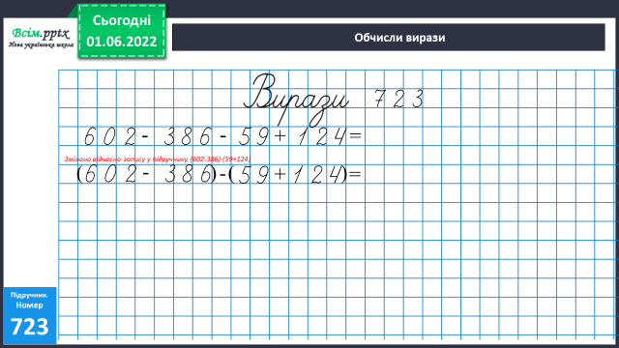

***Роботи надсилайте на Human.***